LANDGANGSINFORMATIONEN LA ROMANA / DOMINIKANISCHE REPUBLIK

|  |  |
| --- | --- |
| **Donnerstag,**  **31.10.2024  & Freitag, 01.11.2024** | **La Romana** ist mit rund 200.000 Einwohnern die viertgrößte Stadt in der Dominikanischen Republik und liegt an der Südküste der Insel **Hispaniola**. Geologisch liegt die Insel über der Grenze zwischen Karibischer und Nordamerikanischer Platte und zählt zu den Großen Antillen. La Romana selbst liegt an einem Hang und verfügt neben dem Siedlungsgebiet über einen großen Industriepark, unter anderem mit einer Zuckerraffinerie der Central Romana Corporation. Die Mündung des Flusses  **Rio Dulce** wurde zu einem Kreuzfahrthafen ausgebaut, denn den wichtigsten Wirtschaftszweig des Landes stellt heute der Tourismus dar und La Romana fungiert hierbei als Drehkreuz.  **Tipp**: Belassen Sie Ihre Wertsachen möglichst an Bord. |
| **Pier:**  **Taxi:**  **Tourist-Info:**  **Währung:**  **Sehenswertes:** | MS Amadea liegt im touristisch gut erschlossenen Kreuzfahrthafen von La Romana. In das  ca. 2,5 km entfernte Stadtzentrum kann man zu Fuß spazieren.  Zudem stehen aber auch in der Regel Taxen bereit, mit denen man für rund USD 10,- ins Stadtzentrum fahren kann, für ca. USD 20,- ins 6 km entfernte touristische Zentrum Casa de Campo, oder für etwa USD 60,- zum nächstgelegenen öffentlichen Strand Bayahibe (ca. 20 km). Die Fahrpreise sollten im Vorfeld festgelegt werden.  Das Kreuzfahrtterminal beherbergt neben einer Touristen-Information auch ein paar Geschäfte, Restaurants und Bars.    Die offizielle Währung der Dominikanischen Republik ist der **Dominikanische Peso** (DOP). **Wechelkurs**:  Der Mittelpunkt von La Romana wird markiert vom sorgsam gepflegten **Parque Central Duarte (1)** mit einigen Statuen berühmter Baseball-Spieler (Nationalsport der Dominikanischen Republik). Nördlich erhebt sich die reizvolle **Kirche Parroquia Santa Rosa de Lima (2)**.  Im touristischen Zentrum **Casa de Campo (3)**, das im Jahr 2000 fertiggestellt wurde, findet man zahlreiche Hotels, SPA-Zentren, Restaurants, Bars und Einkaufsmöglichkeiten aller Art rund um die weitläufige **Marina**, die zudem zum Flanieren einlädt (ca. 6 km östlich von La Romana). Auch lockt der Hotspot für Touristen mit Golf- und Tennisplätzen sowie Anbietern von verschiedensten Outdoor-Aktivitäten, u.a. Wassersport, Angel-, Tauch- und Bootstouren zum Beispiel zur Insel Catalina. Manche Touranbieter kommen bereits zum Kreuzfahrthafen.  Ein weiterer Hauptanziehungspunkt der Region ist der Nachbau eines mediterranen Dorfes im Stil des 16. Jahrhunderts. **Altos de Chavón (4)** thront bei der Casa de Campo am gleichnamigen Fluss Chavón. Es bietet sich von dort ein traumhafter Ausblick; hinzu kommen eine romantische Architektur, inklusive einer schönen **Kirche**, einem **Museum** und einem **Amphitheater** (09.00-17.00 Uhr, USD 25,-). Zudem besticht das Dorf mit typischen Erzeugnissen der lokalen **Kunsthandwerker** und charmanter **Gastronomie**.  Was 1971 als Flucht vor der Basis aus Kuba begann, hat sich heute zur **größten handgerollten Zigarrenfabrik der Welt** entwickelt. Der Hintergrund: Als Fidel Castro in Havanna einmarschierte und die kubanische Regierung eroberte, nahm er die Tabakindustrie der Insel mit. Die kubanischen Zigarrenhersteller wussten, dass ihr Zeitalter des Wohlstands vorbei war, und flohen aus dem Land, um anderswo nach Fabriken zu suchen. Einer dieser Orte war La Romana in der benachbarten Dominikanischen Republik. Hier an der von Palmen gesäumten Karibikküste außerhalb von Casa de Campo können Besucher die makellose Sorgfalt bei der Herstellung einer Zigarre beobachten. Der Großteil des Tabaks wird direkt hier von lokalen dominikanischen Plantagen bezogen, von Hand gebündelt und individuell auf Qualität, Handwerkskunst und Pflege geprüft. Die Fabrik **Tabacalera de Garcia (5)** liegt nur 2 km östlich von unserem Liegeplatz entfernt (Eintritt frei, 08.00-17.00 Uhr)    Weitere Informationen über die Region  finden Sie in Ihrem Reiseführer ab Seite 102!  **Ihr Phoenix-Team wünscht Ihnen  schöne Eindrücke in La Romana und Umgebung!**  **(Angaben gemäß Agentur & Internet – ohne Gewähr!)**  **3** |

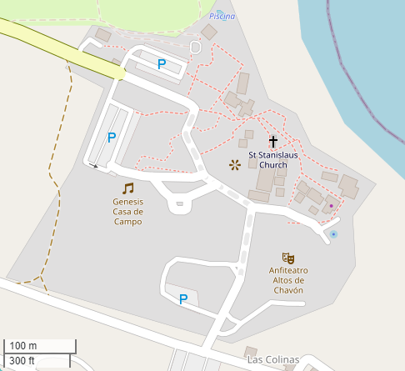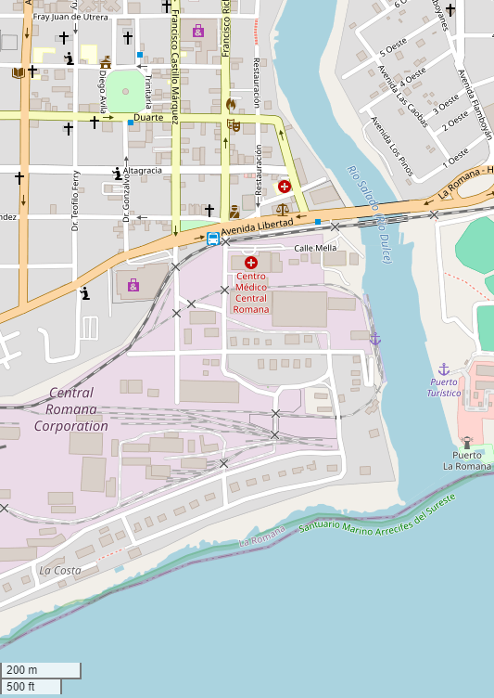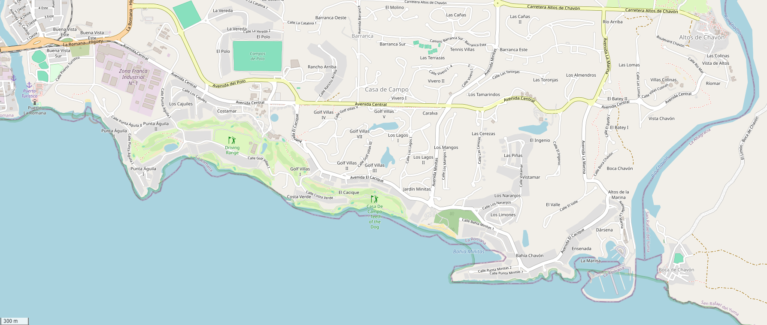

**Altos de Chavón**

**La Romana**

**1**

**2**

**4**

**5**

**MS Amadea**

**B**

**5**

**4**

**3**

**i**

Torre di Ligny